COLE study, MEDT8007 exercise4 (or exercise3 from 2005 MEDT8007)

Ex3_1:

Some key points:

* Analytical expression for the lateral PSF.
* Scattering weight

Some unknown point:

s_y = max(t)/3; % in sec!!

s_x = FWHM / (2*sqrt(2*log(2)));

Ex3_2 & Ex3_3:

Some key points:

## 取得scatter point 在scan line 中的index 位置， 这里用了floor 和 ceil 的两个点

y_scatt_idx = (y_scatt - axial_fov(1)) / diff(axial_fov) * numel(y_axis-1) + 1

y_scatt_idx_f = floor(y_scatt_idx)

y_scatt_idx_c = ceil(y_scatt_idx)

w_f = 1 - abs(y_scatt_idx - y_scatt_idx_f);

w_c = 1 - abs(y_scatt_idx - y_scatt_idx_c);

## Weight calculation:

根据beam field profile,

w_amp = interp2(x_axis_lut,z_axis_lut,LUT,d,y_scatt,'cubic',0);

some notes:

1. Scanline 就是beam profile 的中心所在位置，

[理解这个结论对于COLE的计算很重要]

1. Beam profile 是通过Field II 计算得来，
   1. TX aperture: setup R_focus_position for transmitter.
   2. RX aperture: setup apodization & dynamtic focus.
   3. RX aperture: 原本设置的是static focus, 可以看出当设置为dynamtic focus之后， beam profile 有了变化， 导致在ex2中， 成像的结果有明显的差异。 Beam profile 是往哪个方向变化的呢？ Dynamtic focus 是怎么来影响这个变化的？
   4. 这个beam profile 是基于中心位置(x=0,y=0)作为scanline 来计算得到的.
   5. 这个probe的所有element 都参与TX&RX.
2. 根据 x_axis_lut, z_axis_lut and LUT 的映射关系， 插值出在给定d.x 和 scatter_point.y 时， beamprofile 在这个位置的值，这个值作为w_amp。
3. d.x = abs(scanline.x – scatter_point)。 当scatter_point 越靠近scanline时， 表示scatter_point 越靠近beamprofile 的中心。

## Topic: 可以模拟一个linear probe, 从probe 左边扫到右边的一个过程吗？

是可以通过这个script 改造一下的。

Probe 的 beam profile 可以保持不变， 保持64个基元，计算出一个LUT后， 通过改变scatter block的起始坐标， 可以得到一个scatter block 从左移动到右的一个过程。

其实 scanline 已经是在体现从Probe的左边扫到右边的过程了。

## 1D convolution

每个scanline 通过1D的convolution 来得到scatter在这个beam profile的环境下的RF数据， P_y 是激励的时域函数

% -- convolution

rf_image(:,ii) = conv(refl,P_y,'same');

## Dynamic V.S. Static focus regarding to the beam profile

Dynamic focus beam profile:

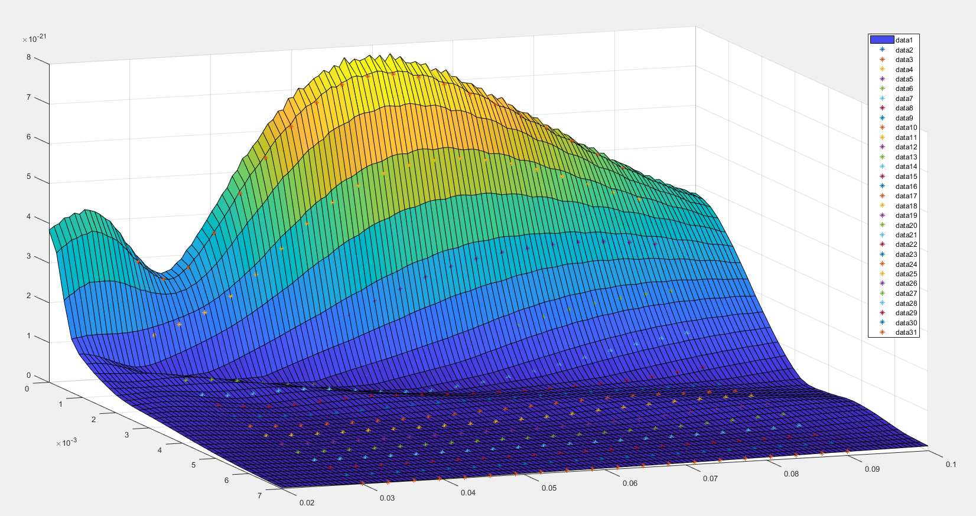

Static focus beam profile:

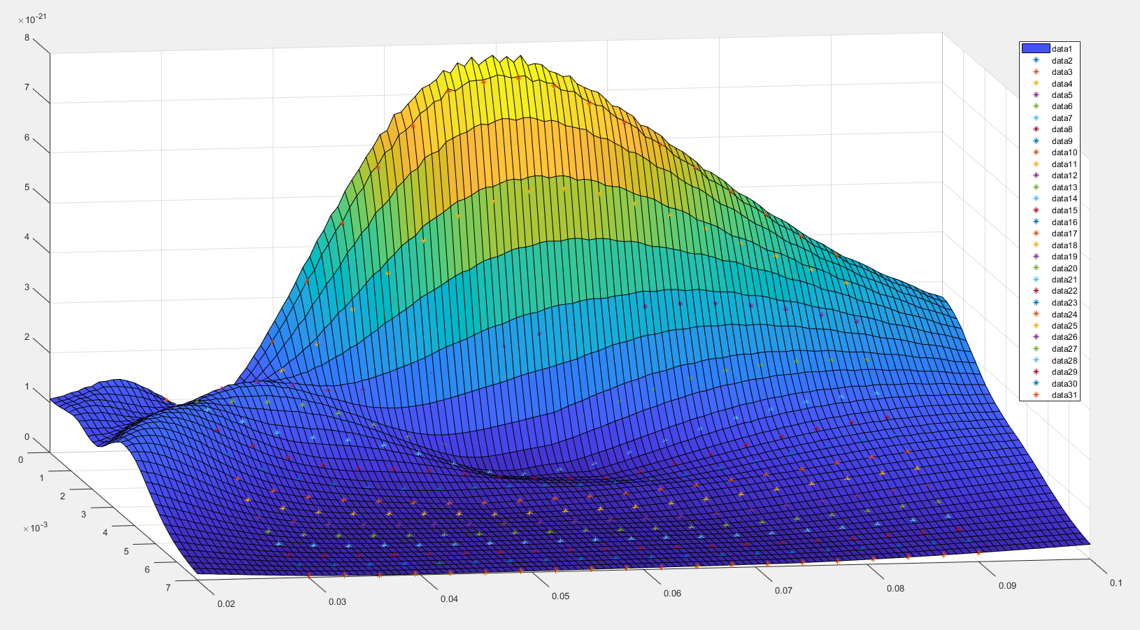

Comprasion:

从上图比较看， 动态聚集之后， 旁瓣的响应变低、变小。 单点聚焦的旁瓣的响应比较大， 影响了成像的效果。